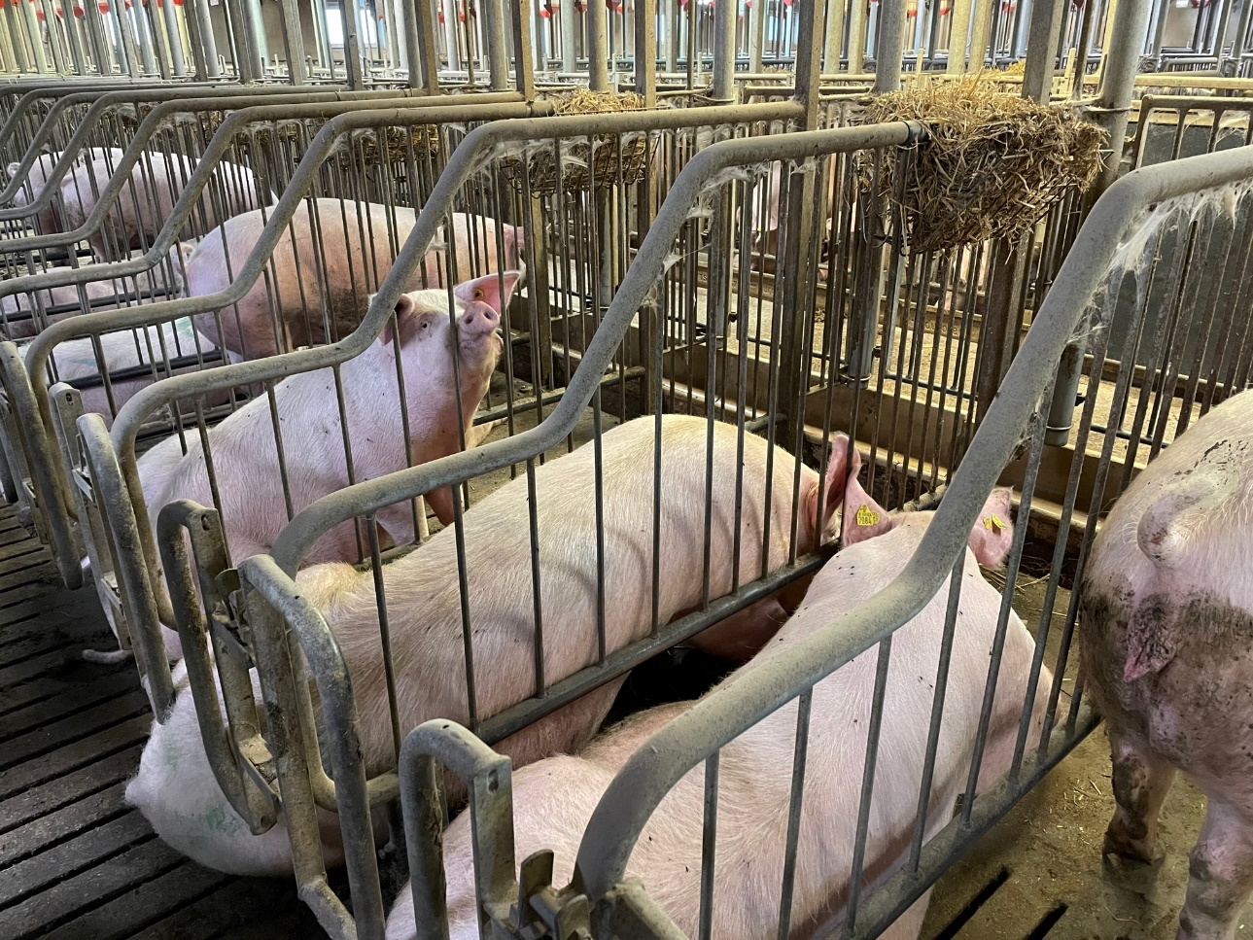

Pressemeddelelse:

**Stor EU-sum på vej til dansk soforsøg**

**Et nyt dansk EU-finansieret soforsøg skal fastlægge, hvorfor søer bliver mere produktive, når sofoderet tilsættes mælkesyrefermenteret tang. Den nye viden skal hjælpe griseproducenter med at få mere værdi ud af sofoderet.**

Der var glæde at spore hos danske universiteter da de sammen med proteinproducenten European Protein og dets R&D-selskab Fermentationexperts, fik besked om, at EU havde tildelt gruppen en stor pose penge til at gennemføre et nyt dansk soforsøg.

Pengene kommer fra EU kommissionens Horizon-program, der har givet 9 millioner euro til projektet **SEAMARK** og dets 25 partnere til at udvikle tang som ingrediens. Forsøget er et af de største danske forsøg inden for sosundhed.

**Vil undersøge hvorfor mælkesyrefermenteret protein giver bedre so-sundhed**

Forsøget skal undersøge helt præcist, hvad der sker, når soen æder mælkesyrefermenteret raps og tang. Og det glæder CEO for Fermentationexperts og European Protein, Jens Legarth:

”Vi ved, at soen får en bedre mælkeydelse, mere vitale grise, mindre betændelse og at proteinniveauet og foderforbruget kan sænkes. Men vi ved ikke helt præcist hvorfor soen bliver så sund og produktiv med mælkesyrefermenteret protein. Sammen med forskerne fra KU, Århus og Aalborg Universitet får vi nu klar besked.”

**Forsøget udbygger sundhedsdatabase over danske sohold**

Københavns Universitet og European Protein har siden 2019 arbejdet på at kortlægge sundheden for husdyr, herunder søer og smågrise. Det betyder, at parterne nu råder over en sundhedsdatabase, der indeholder mere end 1000 gødningsanalyser og blodprøver samt e-kontroller og foderoptimeringer fra mere end 30.000 søer fordelt på 36 gårde. Data stammer fra sohold både før og efter fodring med det fermenterede raps og tangprotein EP199 er startet op.

Men nu går Københavns Universitet, Aarhus Universitet, Aalborg Universitet og European Protein altså skridtet videre og undersøger, hvordan en række markører ændrer sig hos søer fodret med mælkesyrefermenteret protein.

Professor ved Institut for Fødevarevidenskab, Københavns Universitet, Dennis Sandris Nielsen fortæller:

”Det er en fantastisk mulighed for at gå flere spadestik dybere i vores arbejde med fermenterede raps og tangprodukter. Vi glæder os som børn til juleaften til at gå i gang”.

Fra Århus Universitet er begejstringen også stor, fordi Post Doc og dyrlæge Marianne Kaiser mener forsøget vil bidrage til at reducere pattegrisedødelighed:

”Vi får en unik chance til at undersøge fermenteret tangs effekt på søers mælkeydelse og sundhed. Søers sundhed er nemlig underbelyst og underprioriteret, når der skal findes løsninger på pattegrisedødeligheden.”

**Skal spare griseproducenten for foder og protein**

Projektets partnere håber at kunne finde svaret på, hvordan griseproducenter kan øge sundhed, velfærd og produktivitet gennem mælkesyrefermenteret protein. Den opnåede viden skal hjælpe griseproducenter med at skabe bedre resultaterne med mindre input.

Erfaringer har nemlig vist, at mælkesyrefermenteret planteprotein kan reducere mængden af so-og smågrisefoder samtidig med at proteinindholdet i foderet kan sænkes:

”Vi skal finde ud af, hvorfor søerne kan producere mere med markant mindre mængder af foder og protein. Det er nemlig her, griseproducenterne kan spare penge”, fortæller Jens Legarth, da han forklarer om relevansen af projektet.

**Leder efter en griseproducent til forsøg**

European Proteins foderrådgiver Pia Sørensen og Marianne Kaiser fra Århus Universitet er lige nu i gang med at finde en besætning, som egner sig til at gennemføre forsøget.

”Vi besøger besætninger, som matcher forsøgets behov, og som har en interesse i at deltage i projektet, der kommer til at tage op mod et års tid”, fortæller Pia Sørensen.

Forsøget forventes igangsat til januar 2023.

**Om European protein**

European Protein er en dansk familiejet proteinproducent, der siden 2011 har arbejdet for at forbedre sundheden for dyr og for producentens bundlinje. Virksomheden producerer mælkesyrefermenteret protein gennem bioteknologi, og har produktion i Danmark, Ukraine og USA. Læs mere på [www.europeanprotein.com](http://www.europeanprotein.com)

**Mere information**

Jens Legarth, CEO, [jel@europeanprotein.com](mailto:jel@europeanprotein.com)

Maria Almind, Marketing Manager, [maa@europeanprotein.com](mailto:maa@europeanprotein.com)

**Billeder:**



Billede af drægtige søer, European Protein

2: Partnere i projektet SEAMARK, som EU netop har tildelt 9 millioner Euro.